**资料分析**

1. **概览**
2. 考试大纲

资料分析。主要测查报考者对文字、数字、图表等统计性资料的综合理解与分析加工能力。

主要体现在分析，比较，推测和计算。计算是次要的。如果某题需要大量复杂计算才能得出，那就是解题方法不对

1. 考试题型及范围

资料分析题一般来自国家或地方统计局的数据，通常由统计性的图表，数字及文字材料构成

总共20题，其中4题是综合分析，6题左右是简单计算和直接查找

**题目一定要看仔细，千万别图快导致看劈叉了**

（经分析21-24年江西行测真题以及考试大纲得出）

1. 整体提升策略

统计术语：深刻理解统计术语有利于提高阅读速度和准确度

结构阅读：多阅读相关题型，找到规律，以达到快速找到关键点的目的

重点题型：重点题型总结解题规律和技巧，快速将问题转换为最佳计算式

速算技巧：针对必须计算的部分，要掌握速算技巧，快速解题

事后复盘：做完之后多想想有没有更简单更快速的解题方法

1. 解题流程

如通过分析，比较，推测能得出答案的就分析，比较，推测

如要计算，则先将问题转换为式子，再通过速算技巧快速得出答案

1. **分析题目**：将题目用术语精简描述。以利于理解和在材料中快速找到相关数据（我认为题目中的关键要素分为时间、数据主体、**计算指标**）

例 在2017年5月我国银行业金融机构资产负债表中，下列哪一项的 总资产 同比增长额最高

时间 数据主体 数据主体 计算指标 计算指标

设大型商业银行

精简描述为：求 某个时间 某个东西 中的 某个东西 的 **总资产** 的 **增长量（同比）**· 2017年5月 银行业金融机构资产负债表 大型商业银行

精简描述中画横线的部分不用太理解或太背，分析题目的时候如不好记，则心中大概记得是某个时间或某个东西即可，看材料的时候再进行对应。计算指标需要计算在脑子里

1. **分析材料**：根据第1点的结果，在材料中将三个要素标记出来，并将计算指标所需的相关数据标记出来。（**必要的时候才标记，不然浪费时间。或标记的时候不影响继续看后面的内容**）
2. **列出式子**：根据材料标出来的相关数据和计算指标，在心中或在纸上生成式子（复杂的加减法默认保留三位，千分之几的误差，一般来说精度够用了）（列式子的同时要观察选项，选项差异可能会影响该列什么式子）
3. **解出式子**：速算技巧解出式子。解题精度和解题方法由式子和选项决定
4. ~~边看题目边看材料，找题目和材料之间的关联，重点是时间，数据主体，计算指标。在材料中标记出以上重点以及要计算的数据。~~
5. ~~将圈出的数据根据问题转换为式子（复杂的加减法默认保留三位，千分之几的误差，一般来说精度够用了）~~
6. ~~利用解题技巧，将式子快速解出（根据选项的差异，来决定计算到哪一步）~~
7. **统计术语**
8. 基期、现期

作为对比参照物的时期称基期（作为基准的时期），而相对于基期的称为现期（基准时期的对立面）

如：今年五月比今年三月营收增加一百万

其中“今年三月”是基期，今年五月是“现期”

1. 增长量

现期量与基期量相比，增加或减少的具体值

增长量=现期量-基期量

如：今年比去年营收额增加了一百万

则今年比去年的增长量为一百万

1. 增长率（**增幅，增速**）

增长率是增长量与基期量的相对变化，或增长幅度。

**增长率=增长量/基期量**

如：今年营收150万，去年营收100万。今年比去年的增长率是多少？

基期量是100万，增长量是150-100=50万

增长率为50%

1. 年均增长量，年均增长率

年均增长量很好理解

年均增长量=现期量-基期量/间隔年数

年均增长率的公式如下，如算年均增长率，需列出这个式子

**现期量=基期量*（1+年均增长率）^n n是间隔年份**

1. 同比，环比

同比是和历史同期相比

如：2024年7月的销售额是100万，同比增长了10万

指的是和2023年7月比增长了十万

环比是这个统计周期和上一个统计周期相比

如：2024年7月的销售额是100万，环比增长了10万

指的是和2024年6月比，增长了10万

（这个统计周期是7月一整月，上一个统计周期则是6月一整月）

1. 比重

比重指的是部分的量占整体量的百分比或比重

如：这个班级女生的数量占总人数的比重是多少？

1. 百分点

一般用于需要百分数相加减的情况

如：去年增速2%，今年增速3%。今年的增速相对于去年增加了1个百分点。（说增速增加了50%，理论上也可以，但是不会这么用）

1. 成数

这个很简单，一成把握就是有百分之十的把握。七五成就是百分之七十五

1. 翻番

**翻一番就是乘以2。翻两番就是在乘以2的基础上再乘以2，最终就是原有的4倍。**

从1变成8，是翻了8倍，翻了3番。

1. 顺差、逆差

对外贸易的时候才会出现这几个名词

出口额大于进口额、或者说赚钱了叫顺差。顺差=出口-进口

出口额小于进口额、或者说亏钱了叫逆差。逆差=进口-出口

1. GDP

GDP全称国民生产总值

**GPD = 第一产业增加值 + 第二产业增加值 + 第三产业增加值**

增加值不是增长量，直接理解为GDP就行

1. **结构阅读**
2. 和言语理解一样，阅读的时候抓住重点，具体的数据先忽略不读。
3. 做完题后还要细看一遍材料，尽量熟悉其文章结构和相关术语。以加快后期的阅读速度
4. **速算技巧**

**注1：如一个式子无法用简便方法算出精确值，那给的答案中一般间隔较大，支持我们估算**

**注2：练习时，尽量使用心算，不要打草稿（节省时间）**

**注3：估算时尽量在最后一步再估算，不然前面几次的估算导致误差越来越大了**

**注4：小数点的位置往往不重要，一般可以只考虑第一，第二，第三位的数字是什么。（截位直除的变形，正常的截位直除不适用的时候用这个）**

**注5：如果选项差距较小，截位的时候差异不要太大，估算的时候保守点。如选项差异是百分之五，那我们计算时估个1%最多了**

1. 截位直除法

总结：截位，只截分母就行了（除非分子肉眼可见的截了误差也很小，如119截为120，198截为200）。选项差异大（一般认为选项差异大于10%就算差异大），分母就截两位，差异小就截三位。分母截三位，误差小于千分之五，这个误差基本够用了。

适用于**除数和被除数比较复杂**的情况。核心是把相同数量级的数据放在一起单独除，并对除数(可选)和被处数（必选）同时截去不重要的不太影响最终结果的后几位 减小运算量

如果选项差距较小，可以适当多保留几位，一般分母最多三位就够了

（如选项12.1 12.7，他们的差距为5%，这个差距很小了， ）

例1：

2014年末全国公共图书馆实际使用房屋建筑面积1231.60万平方米，比上年末增长6.3%；图书总藏量79092万册，比上年末增长5.6%；电子图书50674万册，比上年末增长34.2%；阅览室坐席数85.55万个，比上年末增长5.7%。

2014年，公共图书馆电子图书藏量增长册数是图书总藏量增长册数的多少倍

A. 3 B. 2 C. 8 D. 5

经分析，该题需要进行计算，先将问题转换为式子，式子如下

经分析，选项中倍数的差异是整数级的，差异比较大，可以用截位直除法

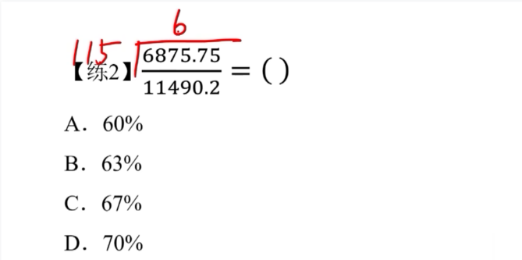例2：

选项差异较小，需要保留的位数需要多点，分母保留三位，变成69/115 算等于0.60，选A。

1149 可以大胆估算为115，1/1150的差距，很小

或者分母变成115，分子不变，直接还是6875.75，直接拿上去除，看精度决定算到多少位（和上面的算法精度差不多）

例3：

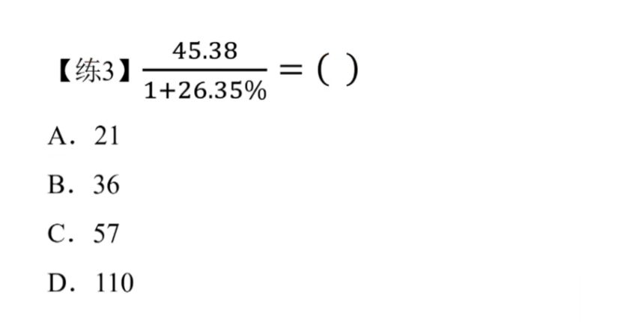选项差距很大，除法的首位都不同，用截位直除。4500/126，首位是3，选B

例4（验证注4，截位直除的变形）：

1443/1.338 * 33.8%

A 307 B 365 C 424 D 488

不关注小数点，第一个除法各取前三位，则是144/133，结果比1略大一丢丢

338乘以 比1略大一丢丢，只有B符合

例5（验证注5 选项差异很小）

2006年，全国农村从业人员数量为47852万人，其中6986万人从事第三产业；东北地区农村从业人员数量为3230万人，其中391万人从事第三产业。全国、东北地区农村从业人员中从事第三产业人员的比例分别是多

A 13.6% 12.7% B 14.6% 12.7% C 13.6% 12.1% D 14.6% 12.1%

以东北地区为例，12.1 12.7差了多少，差了近5%

按正常截位直除，我会把391截为400，323截为320

391变成400，差了3.9% 323变成320，差了百分之一左右

得出结果为1/8 = 125 和12.7更近，答案不对

我估的差异和选项的差异百分之五太接近了，会造成误判

所以这题应该只估323 变 320，或391最多估390

1. 乘法估算
   * 1. 同比例变化：左边变大一点，右边也要相应的减小一点，凑一个好乘的数

如 99 * 101 转为 100 * 100。前面变大1/99，后面减小1/101。最终结果的误差大概在万分之一

如134753*4.8。4.8->5，增大了4%大概，

* + 1. **乘法转为除法**：复杂的乘法，转为除法

如：26171.2 * 12.7% 转换为26171.2 * 1/8

（特殊分数的重要性，把近似的百分数都转为分数，然后除，看需要多少精度就除多少精度）

如：8291.1*671.1 转换为8291.1 * 0.671 转换为8291.1 * 2/3

（明显无法转为特殊分数的，用这种方法。因为选择题往往不用考虑小数点的位置，一般知道前几位数是什么就可以选到答案了）（先转为小数，就可以转为十分数了，1/3是33.3，那题中转为分数近似为2/3）

1. 特殊分数

**所有特殊分数能算的，都可以用截位直除法来算**

几个特殊的分数和小数的对应关系要背下来，题目中遇到相应的小数，可以及时的转换为分数，如增长率，做复杂乘法时

画圈的几个是重点

第一张图要背下来，第二张图尽量吧，不背也可以，用截位直除

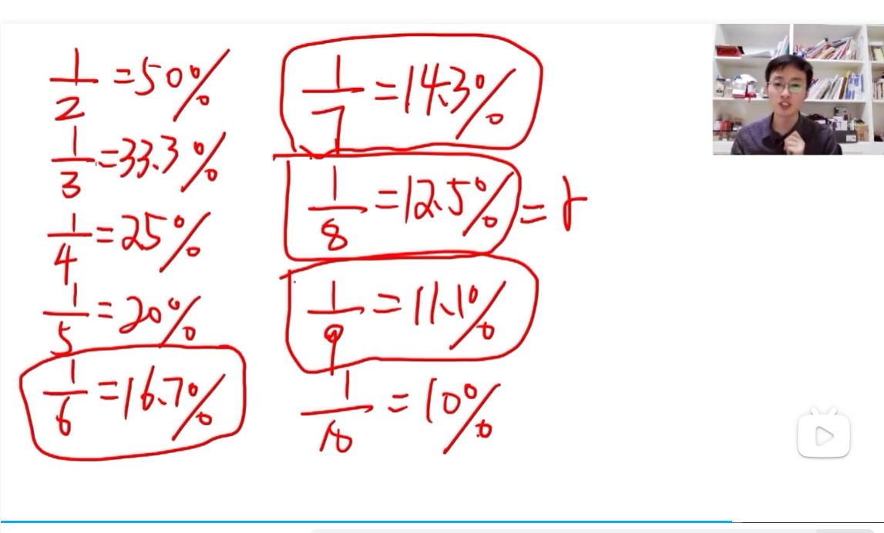

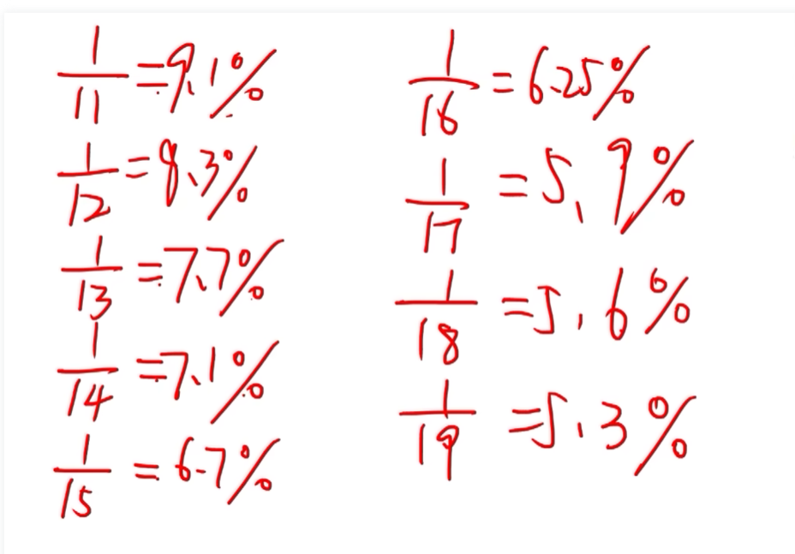

1. 分数比较法
   * 1. 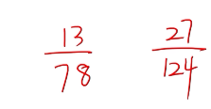直除首位

如以上，分子变大，分母也变大，无法一眼看出哪个大哪个小

做个除法，只需除首位，13/78 = 0.1+。27/124 = 0.2+。第二个分数大。

* + 1. 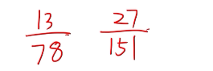变化速度

如以上，用直除首位做不出来，两个都是0.1+。这时不要再除第二位了，换观察他们的变化速度。13->27变大了两倍多一点，78->151变大了两倍少一点。分子变大的速度更快。所以左边更大

**注：遇到分数比较的题，首先用直除首位法判断，如不行，立马用变化速度来求（按我个人思维，不一定这个顺序，哪个简单先用哪个）**

1. XxXx法
2. XxXxX法
3. **重点题型**
4. 简单计算和直接查找类

简单的加减法计算或直接在原文找答案

这个很简单，没啥技巧，多练增加速度和准确度就行（目前还容易错）

1. 基期量和现期量

一般是已知现期量求基期量，做个除法就好了。基期量=现期量/（1+增长率）

①用空间想象力想出式子，做运算。下题读题可知，是要算103155.5 / （1+ -6%），即103155.5/94。看题，做除法，把94放在03的下方，所得值1在3的上方。得31下方两格处是91，此时1上得接近1（91/94）

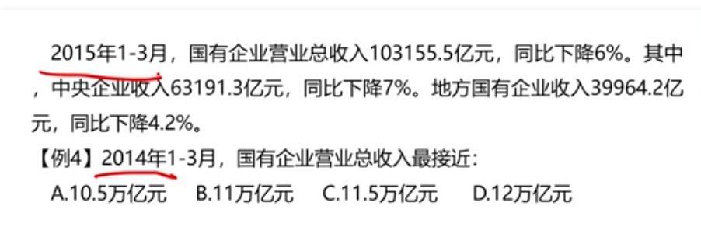

②如式子较为复杂，无法用空间想象，重新列式太慢了。可以利用心算加试卷已有式子来加快速度，直接在卷子上列式子

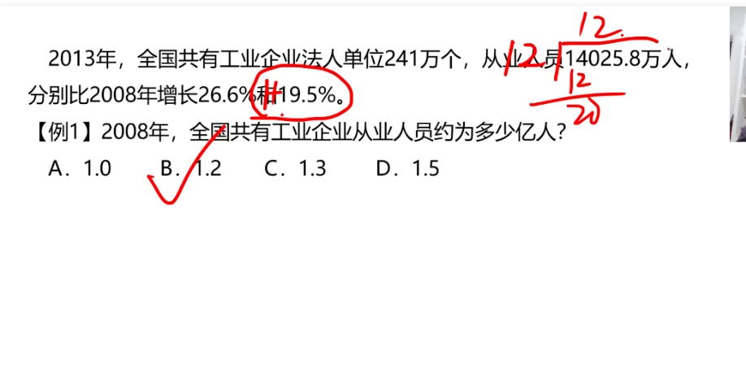

1. 间隔增长率

记住这个公式，r = r1 + r2 + r1*r2

r是间隔增长率，r1是第一个增长率，r2是第二个增长率。这个式子可以推导出来

如100增长百分之十，变为110。110增长百分之十变为121。那100到121的增长率为10%+10%+10%*10%=21%

其实可以理解，r1是以基期量为基础的，所`以r1直接加上。r2是以第二个基期量为基础的，假设他也以基期量为基础，加上r2，但缺了一点点，缺的是第二个基期量-第一个基期量。所以最后要加个r1*r2

1. 混合增长率

**原理：**举个例子，一杯浓度为10%的盐水和一杯浓度为20%的盐水混合，其最终浓度肯定介于10%和20%之间。至于是更偏向10%还是20%，就看哪杯水的量大。20%的量无限大，那混合后的浓度就无限接近20%。如果题目中存在负数，如负增长率，算法也是一样，混合后的大小总是介于混合前的两个之间

**解题方法：**

1. 找出混合关系，是已知混合前的求混合后的，还是已知混合后和一个混合前的，求另一个混合前的
2. 结合选项排除不可能，如已知混合前求混合后，则答案必介两者之间。在剩余答案中，选择更偏向量大的那个。（如果剩余答案都更偏向量大的（越过了中间线），那可以参考③求一个相对精确的结果）
3. 结合选项排除不可能，如已知混合后A和一个混合前B（设混合前B小于混合后A），则答案必大于混合后A。如无法最终选择，则根据AB的差值来计算混合前C，并根据BC的量大小来确定是大于C还是小于C。如还无法确定，则按比例来求一个相对精确的混合前C

混合前B的量：混合前C的量 = 混合前C与混合后的差值：混合前B与混合后的差值

例1

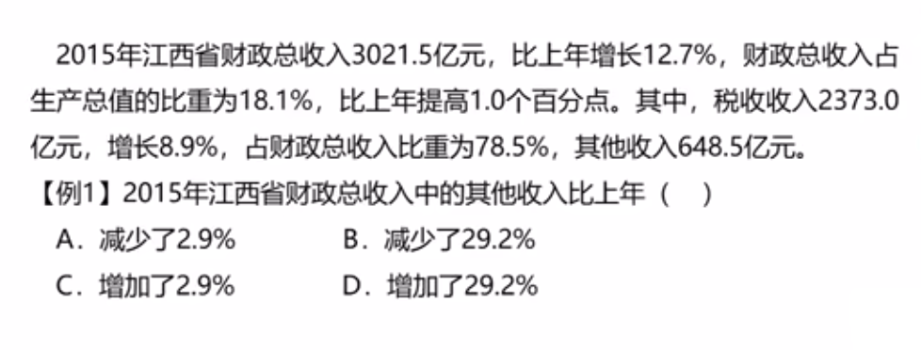读题可得，财政总收入分为税收收入和其他收入，则财政总收入是混合后的盐水，税收收入和其他收入是混合前的

总收入增长12.7%，税收收入增长8.9%，其他收入增长多少？

总收入增长率位于税收收入和其他收入增长率之间，且偏向量更大的（税收：78.5%）。所以其他收入的增长率大于16.5%（12.7是8.9和16.5的中间值），选D

例2

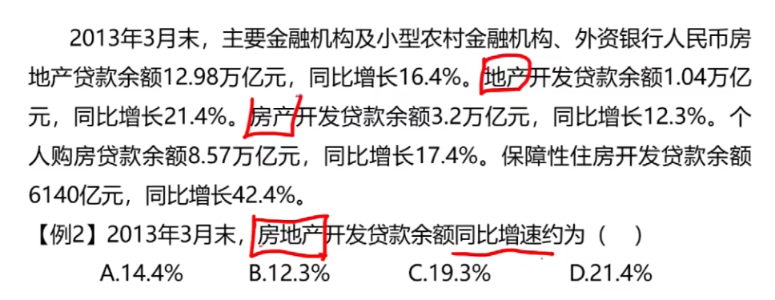注意，房地产=房产加地产。所以这题分析后转为式子：21.4% < r < 12.3%

排除BD。中间值可以先不算出来，节省时间。房产3.2万亿，量更大，所以更偏向12.3，A和C明显直接选A。

例3（**注意，这题大概率会考。一般涉及了累计增速，累计额度的都会考混合增长率**）

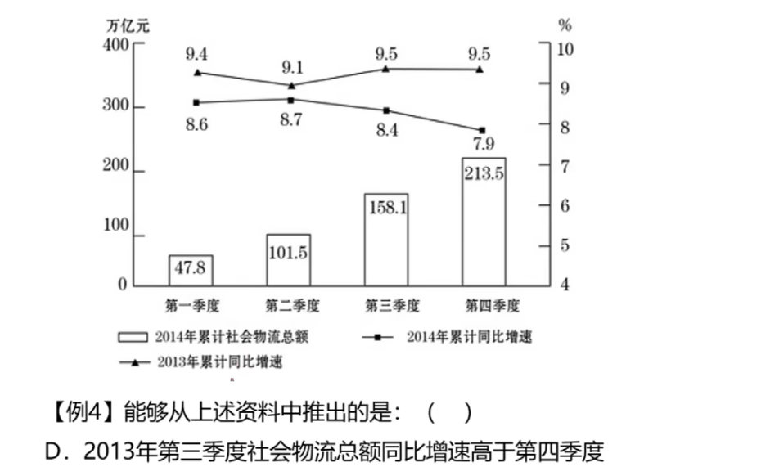

第三季度的累计同比增速指的是一，二，三三个季度的累计同比增长量/累计基期量，和第三季度的同比增速不是一个东西。

第三季度的累计同比增速等于第二季度的累计同比增速（第一季度和第二季度的同比增速）混合第三季度的同比增速。

即第三季度的同比增速大于9.5，至于大概是多少先不做估算，要估算是可以大概估算出来的（第二季度的累计大于第三季度，所以第三季度的累计更偏向第二季度累计，所以第三季度应该大于9.9，但是计算需要时间，所以可以先不算）。

第四季度的同比增速就是9.5。所以第三季度的同比增速肯定大于第四季度

**所以说资料分析重点考的还是分析比较推理，大多数题虽说可以通过计算得出，但大多数其实不用计算**

例4(验证第③点)

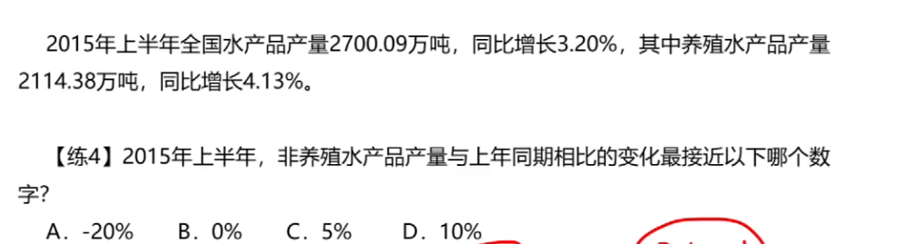

读题可得，养殖水产品同比增长率 混合 非养殖水产品同比增长率 等于 水产品同比增长率

转为式子：4.13% 混合 x% 等于 3.2%

x<3.2，排除CD，还剩余两个选项。养殖水产品产量>非养殖水产品产量，所以3.2更靠近4.13，所以x<2.27。还是无法做出最终选择

养殖水产品产量是2114，非养殖水产品产量约是600。两者比例是3.5：1。所以两者的增长率距混合增长率的差距应该是1：3.5。养殖水产品增长率距混合增长率差0.93，非养殖水产品距混合增长率应该差0.93*3.5略小余3.5，3.2减略小于3.5，两个备选答案中，0更合适

1. 年均增长量/年均增长率

**年份间隔数：**2015-2017年营业收入的年均增长量为多少。题中年份间隔数是多少？

按国考思路来，求的是15-16，16-17这两部分增长量的平均

按江苏思路来，求的是14-15，15-16，16-17这三部分增长量的平均

按江西或其他地区的思路来，大概率是同国考一样，具体怎么取看题目怎么说。如图

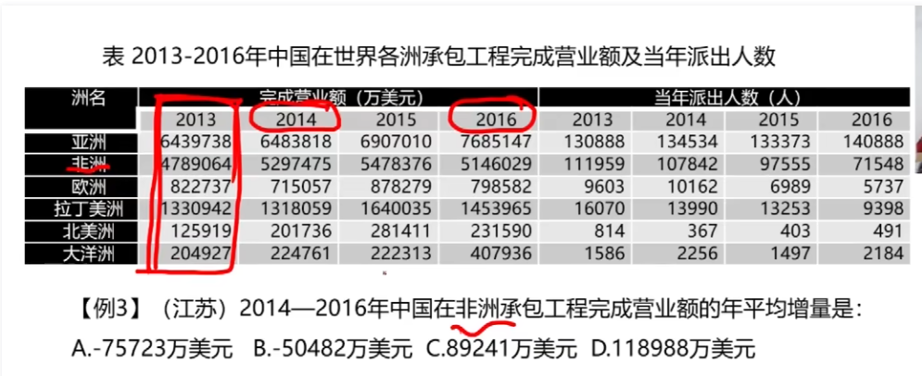

这题如按国考思路来，求得是两部分的增长量平均，但如此一来，2013年的数据就闲置了。这种情况下可以倾向按江苏思路来处理

**解题方法：**

1. 年均增长量：这个好算，求出总的增长量再除以年份间隔数就行

② 年均增长率：**第一年的基期量 *  = 第四年的量**

r就是年均增长率，解方程太复杂，不符合出题人对我们的考察内容，此处应该代入答案。

Ⅰ优先代入易计算的选项 。

Ⅱ如选项中没有易计算的，则可以在选项中编一个简单的出来，然后算出结果看比这个大还是小再来确定。如排除后剩16% 和 25%不知道选哪个，则可以计算20%的，1.2的三次方

例1（经典的年均增长量）

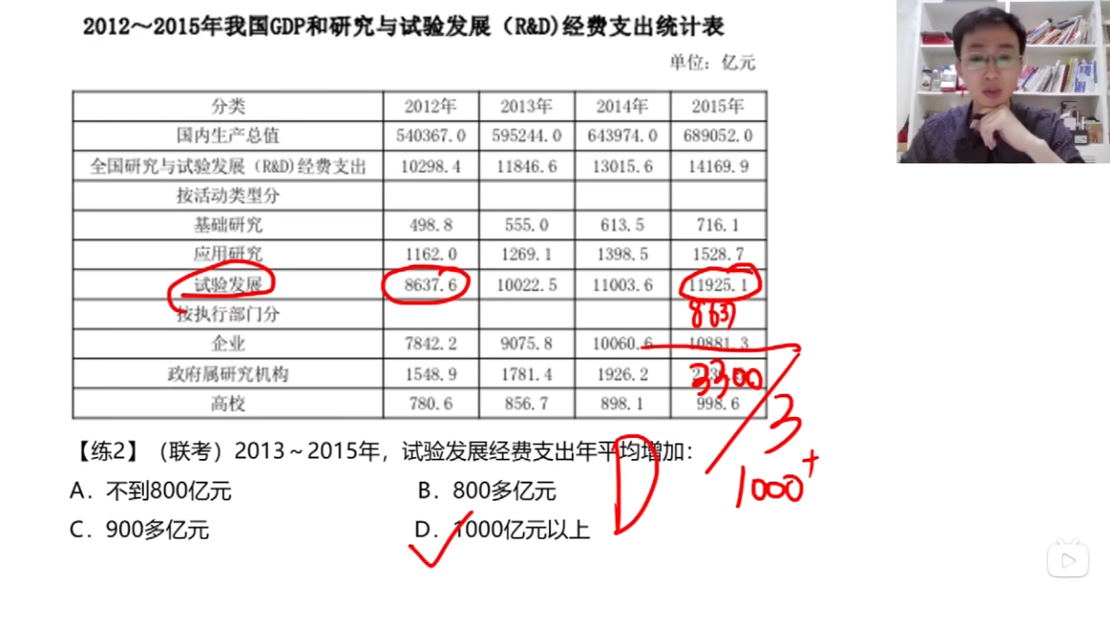

总的增长量不要每年都算出来，然后累计再除年份间隔数。直接最后一年减去第一年再除以年份间隔数即可。

例2（经典的年均增长率）

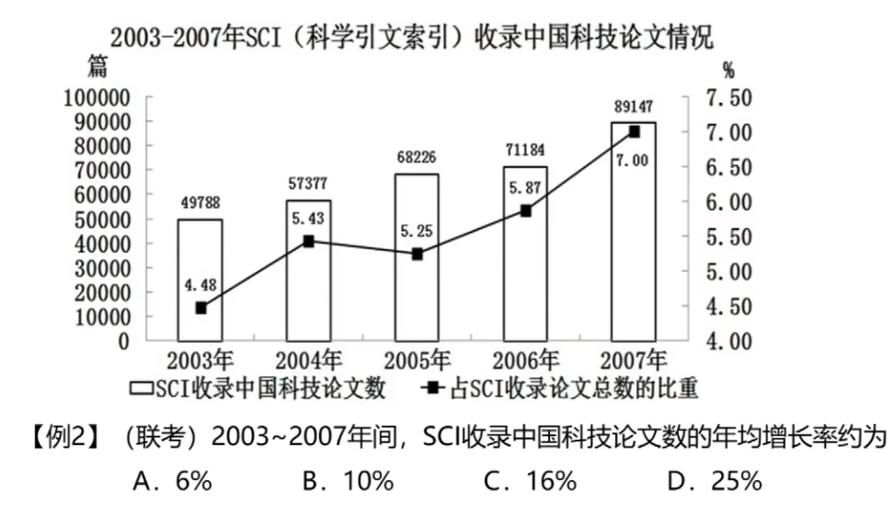

由题可转化为式子：89147 / 49788 =~ 1.78 =（1+r）^4

用代入法先带入10%，（1+10%）^4为 1.44，小了，排除AB

CD两个里面选，CD两个都难算，设一个20%，1.2^4=1.44*1.44=~1.5*1.4=~2.1。大了，所以选C

例3（年份间隔数过多，且选项无具体增长率，只是比大小）

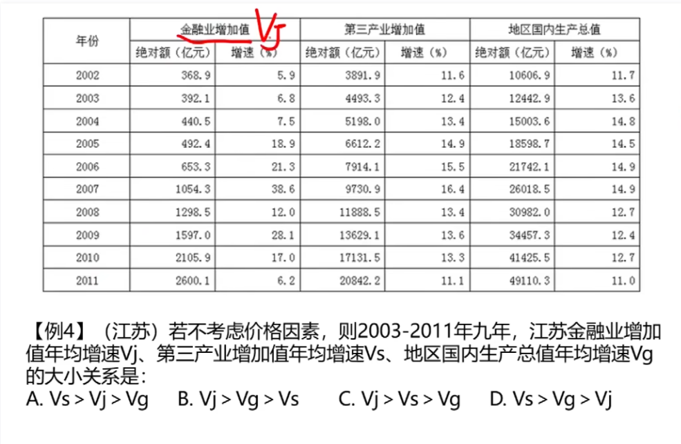

明显不是让我们具体算出每个行业的年均增长率。每个行业的年份间隔数相同，所以谁的总增长率大，谁的年均就大。根据年均增长率公式可转换为2600/369 20842/3891 49110/10606 转换成了速算技巧中的分数比较，根据首位直除可得，选C

例4（一道恶心题，应该不考，但思路可以借鉴）

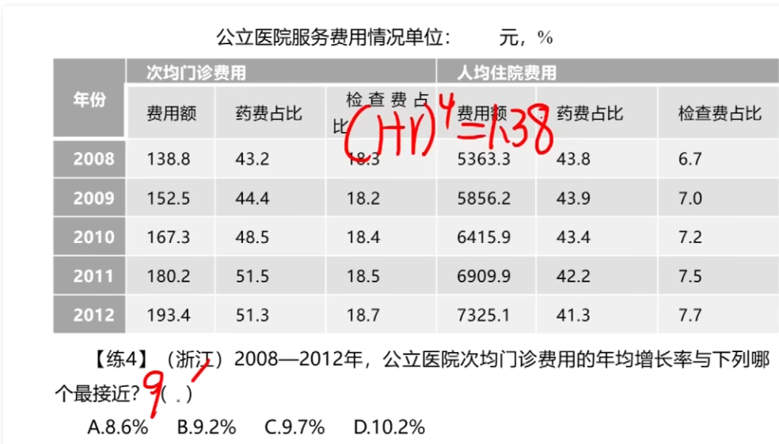

据分析，题可转换为式子 （1+r）^4 = 1.38 因为选项差异小，所以最后一年除第一年的值保留三位

分析选项，先造个简单的值10%。1.1^4=1.44，太大了，只能排除D选项

ABC要继续算的话，只能造9%了。8%排除不了，9.x%计算量过大，不符合考试大纲。

如果造了9%，那答案只能为8.6%，不然BC无法继续判断了

1. 增长量

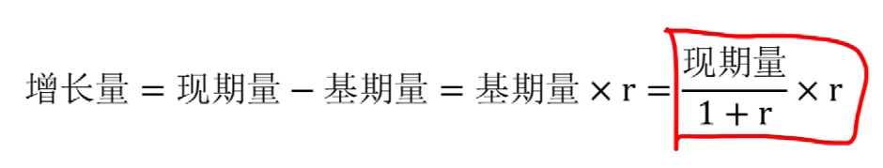

增长量公式如上，最后一个最常用，很简单。速算技巧就是特殊分数和截位直除

例1（经典题型）

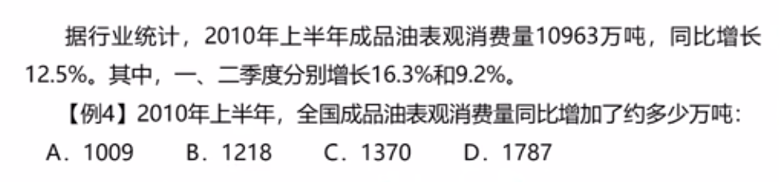

用最后一个公式，10963 /（1+1/8） * 1/8 = 10963 / 9

例2（特殊思路）

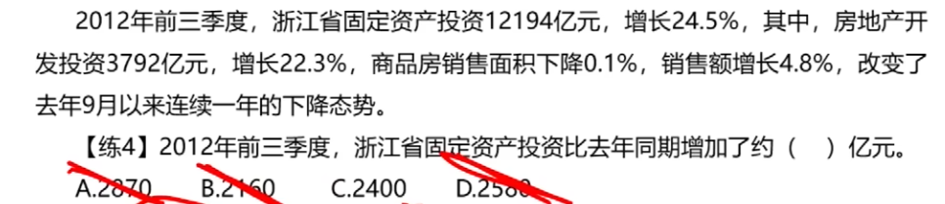

假设这题用截位直除，那就是12194 / 124 * 245。一般思路， 12194 / 124退一位上9了，但此处可以认为12194 / 124首位略小于1，略小于1 * 245，那答案就选C了

例3（易与年均增长量/率搞混的题）、

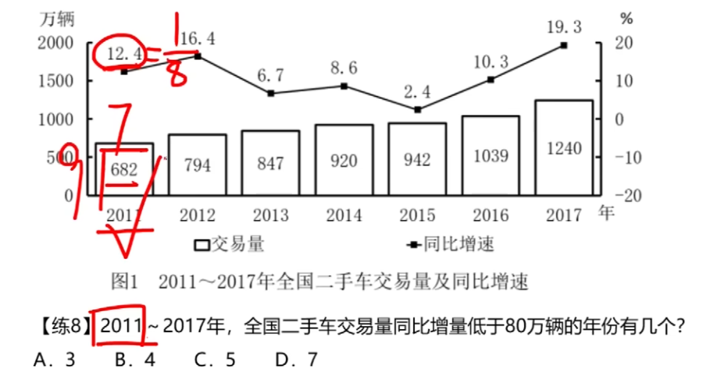

这题如果算的是年均增长量，则是17年的量-11年的量再除以年份间隔数6

如果算的是年均增长率，则是（1+r）^6 = 1240/682

但此处算的是普通的增长量，则11-17每年都要算出来，一共7年

1. 增长量的比较



题目给出两个现期量和他们的增长率，问哪个的增长量更大

按常规算法，先利用第6点的公式分别算出两个增长量，再进行比较。这样比较耗时

根据第6点的公式可得

①如现期量和增长率都大，则增长量也更大。

②如一个大，一个小，则现期量✖增长率更大的那个大（特殊情况除外）

这么估算是假设1+ r1 = 1+ r2

特殊情况Ⅰ当r1和r2相差较大，大于20%

特殊情况Ⅱ当现期量✖增长率两边差不多大

当出现以上特殊情况时，需算出具体值（假设不应该成立了）

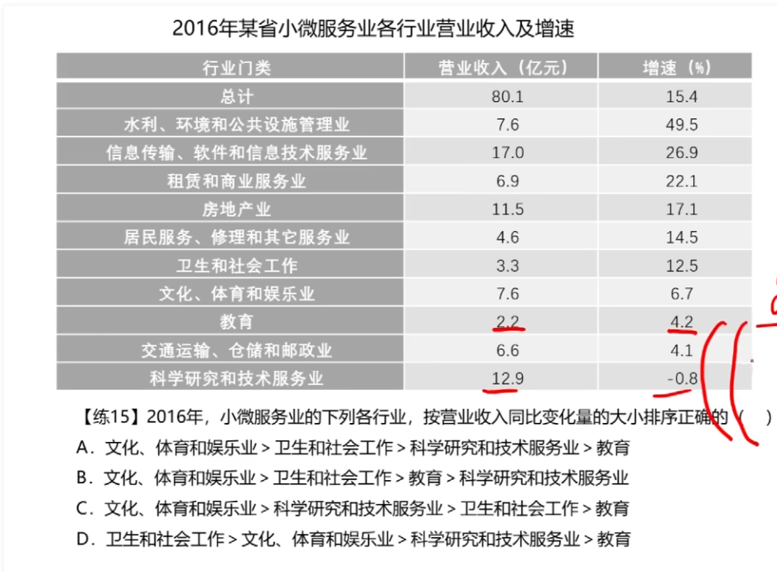例1（包含特殊情况)

求的是绝对值，科学研究和技术服务业虽然是负数，但是绝对值不是最小。需要把增长量式子列出来，进行比较（不一定要计算出来，比一下两个式子的分子和分母的大小关系）

1. 比重

可简单理解为占比

题型计算都很简单，不过多阐述

1. 基期比重

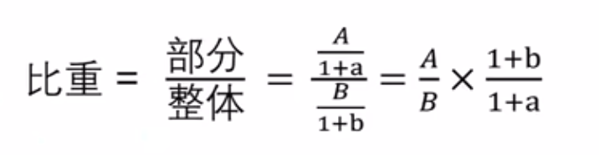

以上为求基期比重的公式。AB分别是现期部分和现期整体。ab分别是现期部分增长率和现期整体增长率

基期比重就是求出部分和整体的基期量，然后求比重。

经推导得到最后式子，A/B截位直除得到一个选项支持的值，1+b/1+a得到一个略大于1或略小于1的值（常见的增长率加上1再和一个类似值做除法，结果就和1很近了）。这样可使解题时间达到最低

推导熟练之后可直接这么写。求部分基期量时先写A，再斜着写1+a。整体量也是如此

1. 两期比重变化

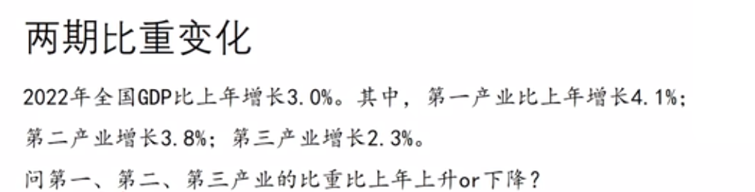

这个很好理解，如总量比去年多了百分之五，那如果多的很均匀的话，其中每个部分都是比去年增加了百分之五，这时每部分占总量的比重不变

所以，如某个部分今年增加了百分之六，则这部分占总量的比重一定比去年这部分占总量的比重要大

例1（经典例题）

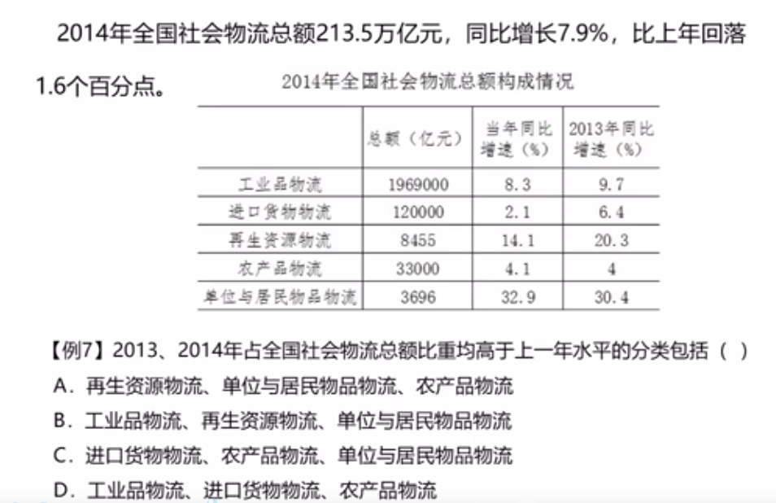很轻松的选B

1. 两期比重差（需要死记公式）

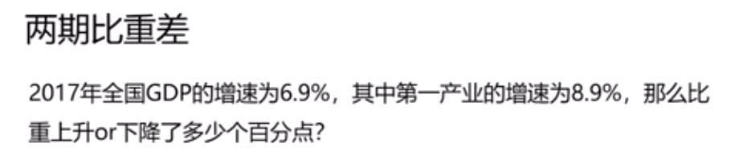

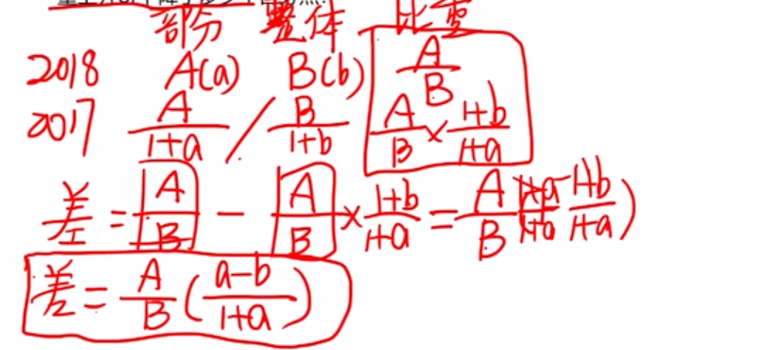

这个题型的式子推导起来很复杂，就不试图进行理解了，直接死死记住最后的用法

a-b是部分增长率-整体增长率 剩余的A/B * 1/1+a 是必然小于1的，可能略小于，也可能大大小于

① **判断结果是正数还是负数**。根据两期比重变化可得，部分增长率增加的值大于整体增长率增加的值，则现期部分占现期整体的比重要大于基期部分占基期整体的比重

如果是增长率是负的，就直接把增长率当作负数，按以上方法来计算即可

② **算出大致答案**。用现期部分增长率-现期整体增长率，得到一个初步答案。真实答案是小于这个值的。

③ **排除不可能的答案**。在待选项中先用①的正负号进行排除，再选出小于②值的答案。如答案不止一个，直接选最小的即可。正确率高且节省时间

注：从出题人角度出发，一般只要选对正负，剩余答案选小就行（大的一般等于②中大致答案，用于迷惑）

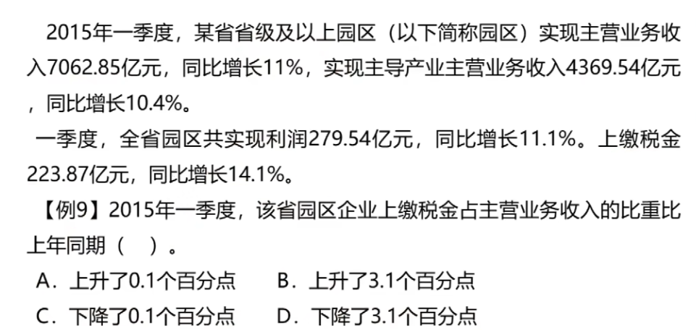

现期部分增长率为14.1%，现期整体增长率为11%。部分大于整体，上升，排除CD。部分增长率-整体增长率=3.1%，AB中小于3.1的只有A。选A。

客观说，也有经过第③步的排除后，还剩很多选项的，且正确答案不是最小的那个。这种们按公式计算也能得出最后答案，但是理解公式记公式比较耗时，这种题目概率太低，暂认为不划算，如以后有需要，可以再学

1. 平均值

算平均值居然没什么速算技巧，还是得全加起来再除以基数

顶多是用上一点估算技巧

例1（经典例题）

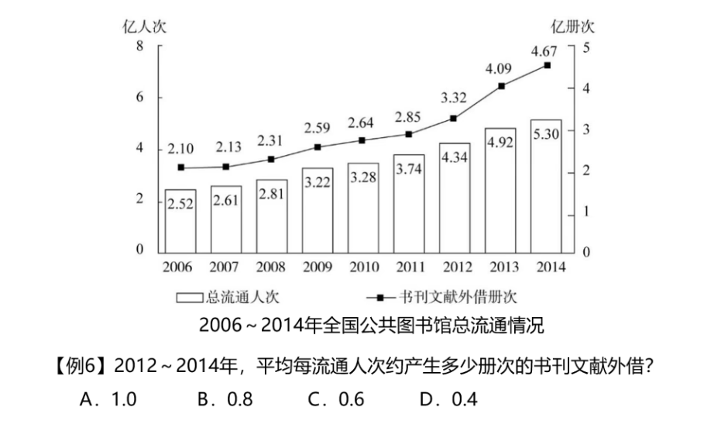

先分析题目，2012~2014年，是时间，直线标记

平均，是计算指标，圈起来

每流通人次，册次的书刊文献外接，是数据主体，直线标记

分析材料，12~14年，总流通人次为4+4+5 +（0.34+0.3）+0.92=14.56

总外借册次为3+4+4+（0.32+0.67 约等于1） + 0.09 = 12

这里的求平均，是谁求谁，如何快速得出？  
 题目写的是 每流通人次，所以是以流通人次为基本，那流通人次总数除以他本身等于1，基数不就出来了吗。同时，甚于的指标，外借册次也要除以这个值，所以最终式子是外借册次/总流通人次 12/14.56

选项差异较大，分母保留两位即可 12/15 -> 4/5 = 0.8 （虽然加法和除法都用了估算，但是算出的结果和选项完全一致，进一步说明资料分析考察的不是精算）

如追求更快速的解题办法，可以使用这个思路。如选项差异还可以，12-14肉眼看流通人次大概是4.9。外借次数大概在4.0，然后直接4/4.9即可

例2（一道融合题，平均数融合两期比重变化的思路）

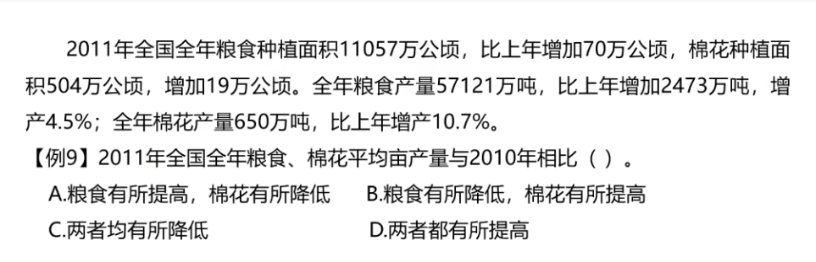

题目求今年粮食平均亩产量和去年平均亩产量相比上升还是下降

联想到了两期比重变化，两期比重变化讲的是部分和整体的除法，此处讲的是产量和种植面积的除法，公式和思路可以拿过来用

对粮食而言，产量增加的是十分之几的级别，面积增加的是千分之几的级别，所以分子相对去年的增长率更高，分子今年的“比重”更大，最终除法的结果也更大，几年的粮食亩产量更高

1. 平均值增长率（需要死记公式）

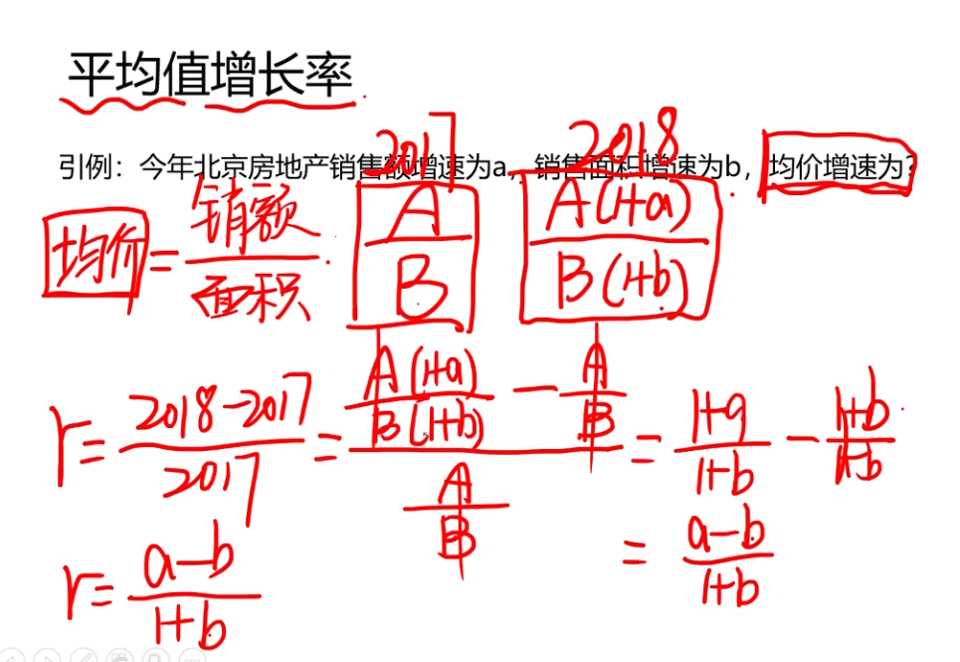

经推导，平均值增速为a-b/(1+b)。

推导过程比较复杂，直接背下这个公式即可

1. 现期倍数

这个很简单，就是做除法求倍数。分析选项差异，以决定截两位还是三位

1. 基期倍数

这个也很简单，通过现期和增长率就能得到基期，然后再做除法就行了

公式、算法和求基期比重完全一样

1. Xxx
2. 难题

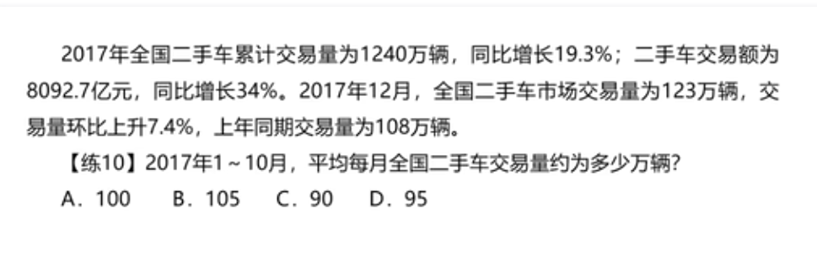

需要求出十一月的值。再得到前十月的值

结尾：学完这些做题技巧，开始刷题。刷题中遇到的困难，如不知道怎么解的题，有的题还是写不快 等其他疑惑，记录整理下来，然后去看刘文超的三节刷题课程（课程清单的最后三节）

即使没什么大疑惑，刷了一段时间题后，再来看刷题课程，也是有收获的。

刷真题的时候，可以关注下每种题型出现的次数，后期针对性的加强学习。

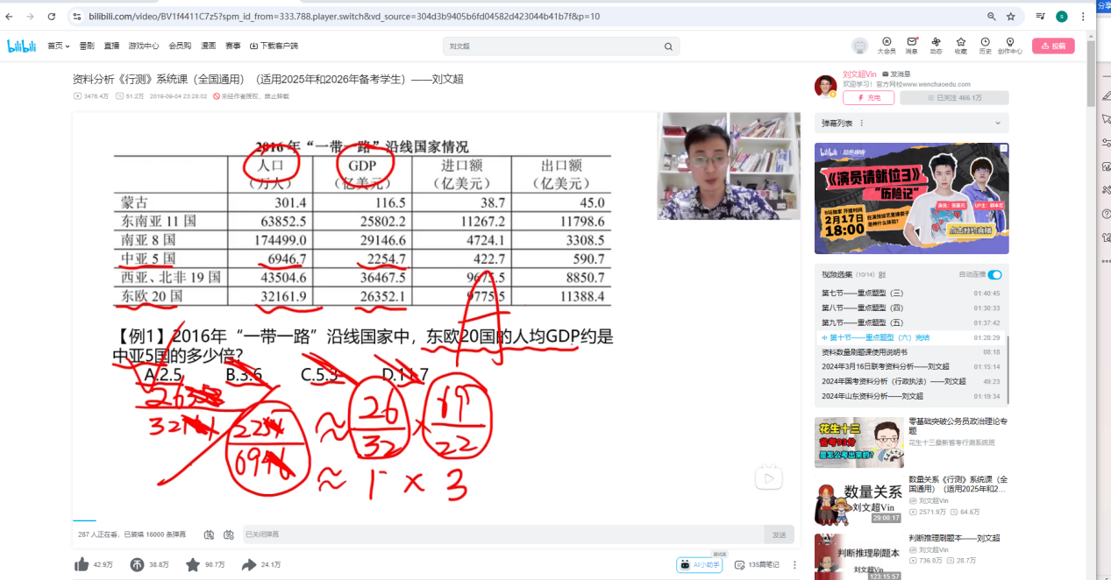

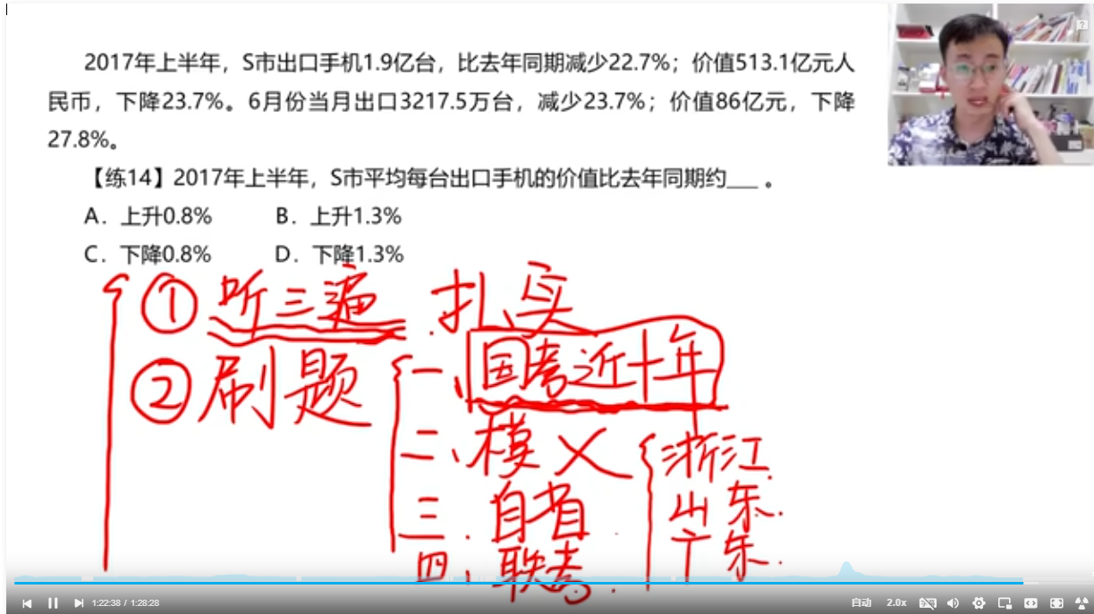

刷题优先刷国考和本省的，**模拟题不要去看**。其余省考题就刷联考和图中大省的

其实主旨分析也是如此，目前判定江西出题规则和国考一样，后期练习可以多做点国考历年的

历年真题心得

19年江西省考

资料分析中几个选项让你判断哪个是对的哪个是错的，先挑简单的开始验证，难得先放一边，找到正确答案就终止（当然，如果以后做题速度很快了， 也可以全部都算出来）

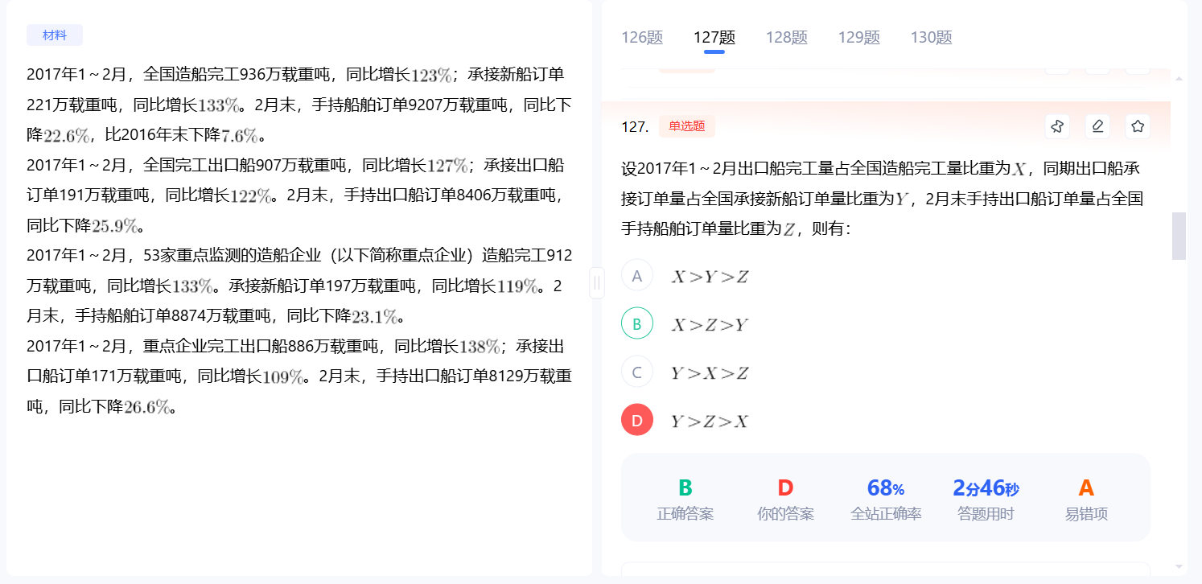

大了胡:

分数比较，根据直除首位可得Y最小，此时答案就出来了

大了胡:

但再根据变化倍率再来分剩余两个的大小，这个知识点有点不明确了，再看看